Bulletin d’information SAM – 20 mars 2017

Cher(e) adhérant(e),

Les prévisions météo pour la fin de semaine prévoient un épisode pluvieux soutenu. Etant donné le risque tavelure marqué sur pommier, nous vous invitons à consulter le modèle RIMpro et à agir en conséquence selon l’historique de vos parcelles et la sensibilité de vos variétés.
Voici ci-dessous le graphique produit par le modèle le 20 mars 2017 au CEHM, à Marsillargues :
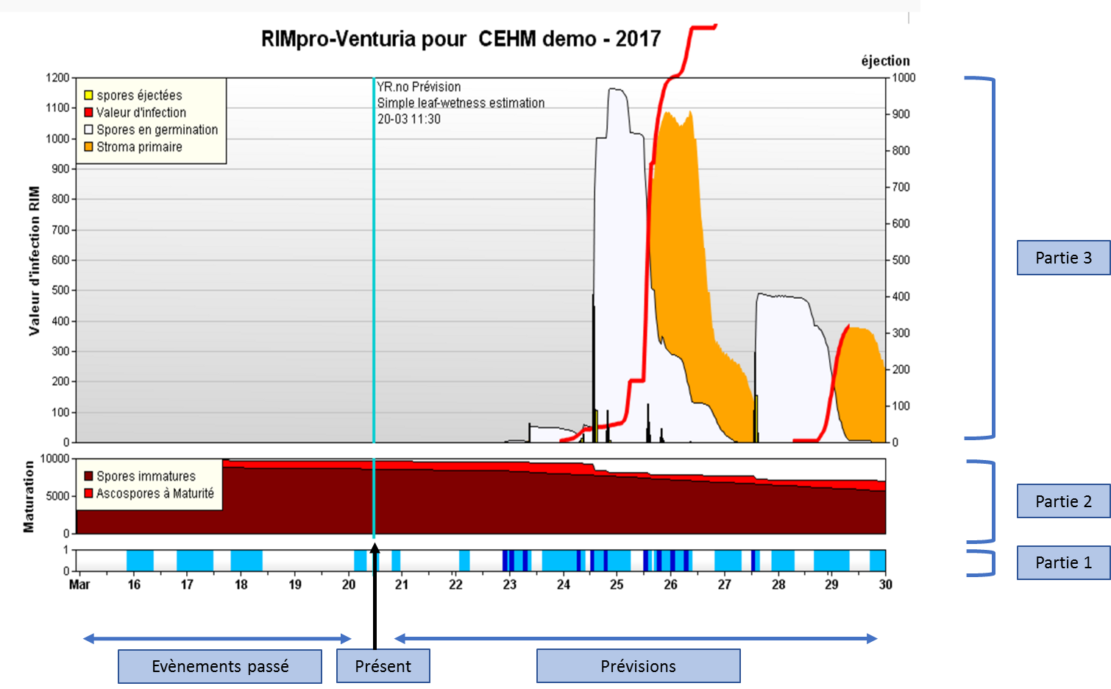

Ce graphique se divise en trois parties, nous vous rappelons ci-dessous quelques éléments pour interpréter le modèle et agir en conséquence :

Partie 1 : « Les prévisions de pluie et des périodes d’humectation »
Cette bande indique les prévisions de pluie en bleue foncé ainsi que l’estimation de la durée des périodes d’humectation en bleu clair.

Partie 2 : « Les stocks de spores matures et immatures »
Le modèle RIMpro raisonne sur une base de 10 000 spores immatures (bande rouge bordeaux) qui pourront devenir matures et être projetées au cours de la saison. Ce seuil ne tient pas compte de l’historique des parcelles mais il sert à suivre leur état (immature, mature, projeté) au fils de la saison.
Ainsi, au fils du temps, ces spores deviennent matures, bande rouge vif. L’épaisseur de cette bande indique la proportion de spores matures, prêtes à être libérées à la prochaine pluie. Plus la bande est épaisse plus la contamination lors de la prochaine précipitation risque d’être grave.
Par exemple sur le graphique ci-dessus, au 25 mars, environ un quart du stock de spore aura atteint sa maturité. On observe la libération de spores au moment de la pluie prévue le 26 mars (diminution de l’épaisseur de la bande rouge vif).
Dans cette même partie 2, la zone blanche correspond donc aux spores déjà projetées.

Partie 3 : « Indicateur de risque »
La ligne verticale bleue ciel représente la limite entre les données de la station SAM et les prévisions météo fournies par RIMpro.
Les histogrammes jaunes représentent la quantité de spores projetées.
En conclusion
Le risque de contamination est très élevé, il est important de couvrir cet épisode au plus près de la pluie et d’appliquer un curatif à la bouillie sulfo-calcique s’il y a lessivage.

La zone blanche représente la quantité de spores en germination.
IMPORTANT : La courbe rouge représente la quantité de spores ayant pénétré le végétal. Cette courbe est l’indicateur le plus direct du risque et de la gravite de la contamination.
D’une manière général pour une parcelle n’ayant pas un historique tavelure trop marqué, le seuil de gravité est environ de 150-200. Ce taux est appelé le RIM. Il se lit sur l’ordonnée de gauche du graphique. ATTENTION !! Ce raisonnement est à pondérer par l’historique des parcelles et en fonction de la sensibilité des variétés. Une parcelle avec un fort inoculum, dû à d’importantes contaminations l’année passée, est plus sensible. Dans ce cas, le seuil de contamination grave peut être descendu à 50 voire en-dessous. La zone orange représente la période d’efficacité d’un traitement curatif à la bouillie sulfo-calcique).

